UNIVERSITATEA DIN PITEŞTI, FACULTATEA DE ŞTIINŢE, SPECIALIZAREA ECOLOGIE ŞI PROTECŢIA MEDIULUI
Dezvoltarea durabilă
ajutată de
biocombustibilii obţinuţi din alge
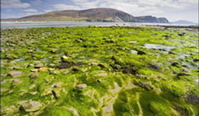

Student : Scarlat Mădălina-Elena

1.Ce este dezvoltarea durabilă ?
2.Tipuri de energie alternativă
3.Agele marine – Biocombustibilul secolului 21
4.Avantaje si dezavantaje ale biocombustibililor obtinuţi din alge
5.Concluzii
6.Bibliografie

1.CE ESTE DEZVOLTAREA DURABILĂ ?

In prima jumatate a secolului opt, dezvoltarea durabila si-a facut aparitia ca un concept care a furnizat cadrul de referinta al politicilor de mediu. A putut fi auzit tot mai frecvent pe toate meridianele, in conferinte la care participau reprezentanti si organizatiilor neguvernamentale si guvernamentale. Publicarea, in 1987, a raportului ‘Viitorul nostru comun’ al World Commission on Environment and Development, mai bine cunoscut ca Raportul Brundtland ( dupa numele presedintelui organizatiei Gro Harlem Brundtland) a popularizat termenul ‘dezvoltare durabila’ si a dat impuls unor noi teorii, care vor ajunge sa inlocuiasca viziunea tehnico-stiintifica a managementului si politicii de mediu. Aceste raport defineste dezvoltarea durabila ca fiind ‘rearanjarea resurselor tehnice, stiintifice, ecologice, economice si sociale de o asemenea maniera incat sistemul heterogen rezultat sa poata fi mentinut in stare de echilibru spatio-temporal’.Dezvoltarea durabila este, in acest fel, consistenta atat cu nevoile prezente cat si ce cele viitoare. Dezvoltarea durabila in urmatorii ani implica precese complexe, complete si viabile in prevenirea degradarii si deteriorarii mediului ca urmare a activitatilor umane. Posibilele metode sunt multiple :reciclarea deseurilor, epurarea apelor, sisteme de monitorizare a mediului, studii de impact ambiental etc., insa putine au credibilitate si sunt eficiente atunci cand vine vorba de date exacte, statistici si rezultate viabile. Una din metodele,puse deja in practica de o parte a omenirii, care pare sa fie solutia salvatoare pentru imbunatatirea calitatii mediului este reprezentata de utilizarea energiei alternative.

2.TIPURI DE ENERGIE ALTERNATIVĂ


Energiile regenerabile sunt, la scara noastră a timpului, irosite continuu de natură. Ele au ca origine razele Soarelui, nucleul Pamântului şi interacţiunile gravitaţionale ale Lunii şi ale Soarelui cu oceanele. Există energii regenerabile de origine eoliană, solară, hidro, geotermică şi provenind de la biomasă. Sursa eoliană disponibilă este evaluată pe scară mondială la 57.000 TWh pe an. Contribuţia energiei eoliene off shore (în larg) este estimată la 25.000 - 30.000 TWh pe an, fiind limitată la locaţii care să nu depăşească adâncimea de 50 m. Energia solară termică se bazeză pe producerea de apă caldă utilizată în clădiri, sau în scopul de a permite acţionarea turbinelor ca şi în cazul centralelor termice clasice, pentru producţia de electricitate. Această tehnică de a produce electricitate se aplică în cazul centralelor experimentale cu randamentul net într-adevăr mic, de 15%.. Energia solară fotovoltaică se bazează pe producerea directă de electricitate prin intermediul celulelor cu siliciu. Atunci când străluceşte şi atunci când condiţiile climatice sunt favorabile, soarele furnizează o putere de 1 kW/mp. Panourile fotovoltaice permit convertirea directă în electricitate a 10 - 15% din această putere. Producţia de energie a unui astfel de panou variază odată cu creşterea sau scăderea intensităţii solare: 100 kWh/mp/an în Europa de Nord, iar în zona mediteraneană este de două ori mai mare. Sursa hidro poate fi considerată prima sursă regenerabilă de electricitate. Potenţialul mondial reprezintă un avantaj care trebuie exploatat. Producţia de energie hidro la începutul anilor 2000 a fost de 2.700 TWh pe an, cu o putere instalată de 740 GW. Ea poate ajunge la 8.100 TWh în anul 2050 prin dublarea competitivă economic a puterii instalate. Tehnic exploatabili sunt 14.000 TWh din potenţialul teoretic de 36.000 Twh.
Sursa hidro de mare putere (cu o putere mai mare de 10 MW) este exploatată în proporţie de 100% din potenţaialul său maxim în ţările industrializate. Barajele permit stocarea de energie, furnizând-o în momentele de maximă necesitate a cererii. Sursa hidro de mică putere (cu o putere inferioară 10 MW) este constituită în parte de centralele pe firul apei, funcţionarea lor depinzând în mare măsură de debitul apei. Aceste mici centrale sunt utilizate pentru o producţie descentralizată. Energia mareelor poate fi utilizată pentru a produce electricitate. În Franţa, uzina de profil de la Rance (240 MW) a pus în practică acestă tehnică de producere a electricităţii. Alte proiecte importante sunt studiate în Canada sau Anglia. Valurile reprezintă imense zăcăminte de energie. Puterea medie anuală pe coasta Oceanului Atlantic este cuprinsă între 15 şi 80 kW/m de coastă. Energia valurilor nu se poate folosi însă pe scară largă. Prototipuri de centrale de acest gen sunt astăzi în fază de analiză şi testare. Temperatura planetei creşte considerabil odată cu aproprierea de centrul său. În anumite zone de pe planetă, la adâncime, se găseşte apă la temperaturi foarte ridicate. Geotermia de temperatură ridicată (150 până la 300°C) presupune pomparea acestei ape la suprafaţă, unde, prin intermediul unor schimbătoare de căldură, se formează vapori, care sunt utilizaţi ulterior în turbine, ca şi în cazul centralelor termice clasice şi astfel se produce electricitate.Resursele geotermice cu o temperatură scăzută (mai mică de 100°C) sunt extrase cu ajutorul unor pompe termice, în scopul eliberării unei cantităţi de căldură pentru diferite necesităţi. Această resursă termică poate fi exploatată prin intermediul tehnologiei "rocilor calde şi uscate", în curs de dezvoltare. Geotermia de temperatură ridicată (150 până la 300°C) presupune pomparea acestei ape la suprafaţă, unde, prin intermediul unor schimbătoare de căldură, se formează vapori, care sunt utilizaţi ulterior în turbine, ca şi în cazul centralelor termice clasice şi astfel se produce electricitate. Biomasa reprezinta intregul material (tesut) al plantelor sau vegetatia, fie in stare cruda fie procesata, din plante salbatice sau cultivate. Copaci, arbusti sau ierburi care cresc repede, reziduuri agricole - ca uleiuri vegetale uzate, paie de cereale - ,reziduuri lemnoase - ca hartii , rumegus, aschii etc. - ,metan captat din bazinele statiilor de tratare ale oraselor si ale fermelor zootehnice, toate reprezinta biomasa. In plus culturi cum ar fi porumbul , sfecla de zahar, granele, algele marine pot fi cultivate special pentru generarea energiei.Culturile care constituie o sursa buna de energie au o productie mare de material uscat si utilizeaza teren minim. Cultura trebuie sa genereze mai multa energie decat consuma producerea ei. Esential este ca biomasa stocheaza energie solara pe care omul o poate converti in electricitate, combustibil sau caldura. Prin fotosinteza, energia soarelui este stocata in legaturile chimice din tesutul plantelor. Numeroase procese cum ar fi cogenerarea, gazeificarea si fermentatia pot deriva spre aceasta sursa de energie pentru a produce energia necesara consumului uman. Biomasa este, sub rezerva unei exploatări durabile a acesteia, o energie regenerabilă, care furnizează biocombustibili, în general sub formă solidă şi biocarburanţi, în general sub formă lichidă. Biocarburanţii lichizi, mai scumpi din punct de vedere al obţinerii şi produşi pe baza unor culturi energetice (stuf, trestie de zahăr, floarea soarelui, grâu, porumb,...), sunt cel mai bine puşi în valoare în aplicaţii din domeniul transportului. Ei sunt utilizaţi în prezent, mai ales pentru alimentarea motoarelor termice, fiind amestecaţi cu mici cantităţi de carburanţi tradiţionali, pentru a le ameliora caracteristicile.
Biocarburanţii reprezinta in momentul de fata un mare entuziasm. Abandonarea combustibililor fosili în schimbul biogazului şi al alcoolului a fost prezentată drept un remediu împotriva schimbărilor climatice. Oficialii de la Bruxelles cer ca 6% din carburantul utilizat în 2010 să fie biogaz şi 20%, în 2020. Pentru a atinge aceste obiective, guvernul britanic a redus taxele asupra biocarburanţilor cu 0,30 de euro pe litru, în timp ce reprezentanţii Uniunii Europene dau agricultorilor 45 de euro pe hectar pentru culturile din care se produc combustibili verzi (biogaz sau alcool).
Toată lumea este aparent mulţumită. Ţăranii şi industria chimică pot dezvolta noi pieţe, statul poate să-şi respecte angajamentele în materie de reducere a emisiilor de gaz carbonic, iar ecologiştii o pot vedea ca pe iniţiativă de domolire a încălzirii globale. Utilizaţi la scară mică, biocarburanţii sunt inofensivi.

3. ALGELE MARINE – BIOCOMBUSTIBILUL SECOLOLUI 21
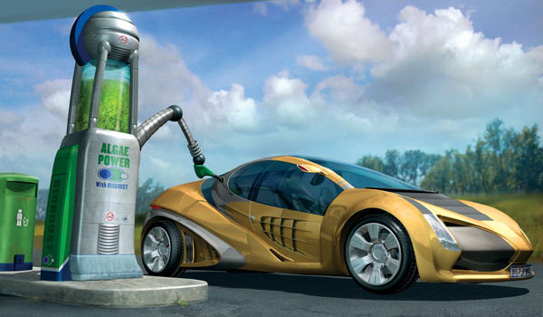
Biodiesel-ul pare a fi unul din combustibilii viitorului, in principal datorita abundentei resurselor prime naturale din care se poate produce. In acest context nu ne mira faptul ca biodiesel-ul se poate produce mai nou si din alge marine.Cel mai mare avantaj al algelor este ca se poate obtine de 30 de ori mai mult biodiesel pe hactar decat din porumb sau soia. Cuplat cu faptul ca algele cresc in apa sarata (cea mai abundenta substanta pe Pamant) incepem sa intelegem de ce algele marine pot deveni o alternativa la petrol. Discutia trebuie sa inceapa de la sursa de materie prima. Alge-alge, dar ce alge? Nu se stie deocamdata pe ce specii vegetale ne vom bizui in viitor ca sursa de combustibil, asa ca marile companii din domeniu au in vedere mai multe optiuni. Viitorul va arata care dintre plantele experimentate se vor dovedi cele mai potrivite. Speciile de alge alese sunt cele capabile sa sintetizeze cantitati mari de lipide (substante grase). Dar de ce? Pentru ca tocmai din aceste substante se poate obtine, printr-un proces chimic numit transesterificare, pretiosul combustibil cu care ne vom alimenta maine masinile, motocicletele, scuterele, drujbele si ce mai functioneaza azi cu motorina. O astfel de specie este Bothryococcus braunii, alga descoperita de profesorul
Makoto Wanatabe,de la Universitatea Tsukuba. El a calculat ca ar putea schimba Japonia in maxim 5 ani si ,dupa aceasta, ‘putem incepe sa schimbam lumea’, afirma el in ziarul ‘The Times’. Alga descoperita de el este in mod special „predispusa la ingrasare“, si a fost deja cultivata experimental intr-o zona desertica. Pozitia taxonomica a acestei alge a fost schimbatoare. Prezenta resturilor peretilor celulari in masa geatinoasa a coloniei, structura celulara si a pertilor celulari, prezenta pirenoidului si a amidonului justifica situarea lui in Increngatura Chlorophyta. Formeaza colonii mari, de culoare verde, care adesea par diseminate in forma de granule pe suprafata apei.Portiunile de tal, ca niste ciorchine, sunt unite prin niste benzi gelatinoase, asemanatoare unor palnii sau cornete radiare, de centrul coloniei.Celulele sunt condensate la periferie, astfel ca interiorul coloniei pare omogen.Ca produse de asimilatie se gasesc amidon si ulei.Fiind mai usoare decat apa, cooniile plutesc la suprafata si adesea formeaza ‘infloriri’.
- Celule de Bothryococcus braunii –
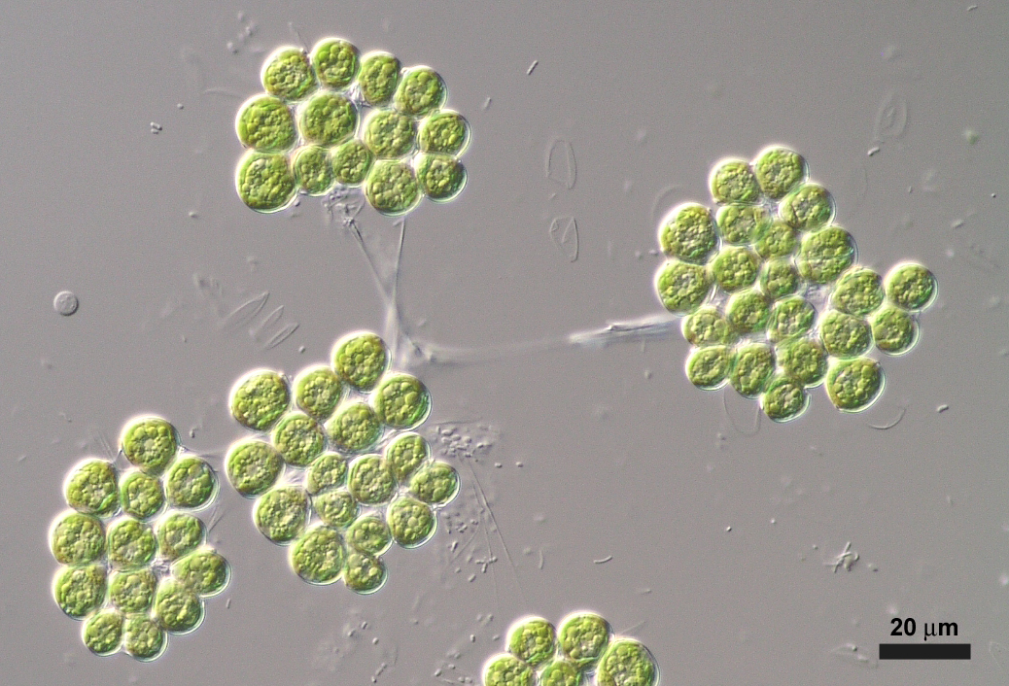
In teorie, e destul de simplu. Algele verzi produc, in urma procesului de fotosinteza, substante lipidice – uleiuri vegetale, mai pe romaneste. Aceste uleiuri pot fi folosite la obtinerea de combustibil biodiesel pentru alimentarea oricarui motor diesel. E deja un cliseu: la actualul nivel de consum, rezervele de petrol s-ar putea termina destul de curand; pe masura ce rezervele vor scadea, pretul va creste alarmant si, oricum, industria petroliera este una extrem de poluanta, contribuind din plin la incalzirea globala, cosmarul nostru cronic. Una peste alta, dependenta de petrol ne otraveste viata, asa ca
gasirea unor surse alternative de energie a devenit imperioasa. Criza petrolului este aproape si trebuie sa ne pregatim, asta a devenit deja clar pentru toata lumea. Dar de ce ar fi mai bune algele decat plantele terestre? Pai, au cateva avantaje mari. In primul rand, necesitatile lor vitale sunt mai mici si mai usor de satisfacut. N-au nevoie decat de apa, de soare si de dioxid de carbon, iar acestea sunt mai usor de procurat si creeaza mai putine probleme decat ingrasamintele si pesticidele cu care se cresc in ziua de azi plantele terestre. Nu e nevoie nici de lucrari agricole complicate si costisitoare (arat, prasit…), nici de suprafete foarte mari de teren arabil, care in unele zone este putin si trebuie folosit la maximum pentru cultivarea plantelor comestibile. Algele pot creste in bazine sau chiar in saci de plastic, iar aceste recipiente ar putea fi instalate si in locuri unde cultivarea unor plante terestre n-ar da rezultate.
- Procesul de transformare a algelor in biocombustibili -
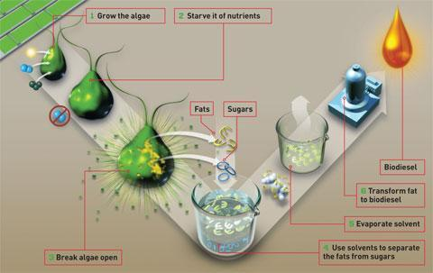
Spre deosebire de recolta terestra, cea acvatica depinde mult mai putin de toanele vremii, iar randamentul e mai mare: celulele algale, avand o suprafata sporita in raport cu volumul, absorb rapid nutrientii si, astfel, cresc si se inmultesc rapid

- Culturi de alge in pungi de plastic -
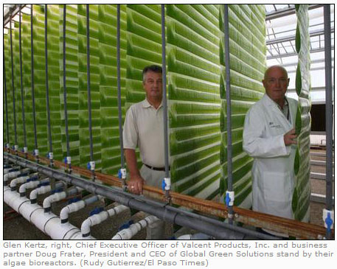
Cel mai insemnat avantaj al lor este faptul ca se hranesc cu dioxid de carbon. Absorbind din aer acest gaz, foarte primejdios in contextul actual, deoarece e principalul „vinovat“ pentru efectul de sera responsabil de incalzirea globala, algele pot contribui la reducerea concentratiei de CO2 in aer, deoarece ele elimina aceeasi cantitate pe care au absorbit-o in timpul cresterii. In procesul fotosintezei, este eliberat in schimb oxigen – adica exact ceea ce ne trebuie. Ideea castigatoare ar fi cresterea algelor intr-un mediu foarte bogat in dioxid de carbon. Carevasazica, daca am amplasa instalatii de crestere a algelor in vecinatatea unor termocentrale, unde se produc cantitati uriase de CO2, algele ar avea nutrienti, iar noi oxigen. Toata lumea ar fi multumita. Pana in clipa de fata exista deja cateva companii care cerceteaza biodiesel-ul obtinut din alge marine, una dintre acestea, Solazyme, demonstrand deja viabilitatea ideii cu un prototip de Mercedes C320 alimentat cu biodiesel din alge marine. In ceea ce priveste tara noastra, Romania are un potential energetic ridicat de biomasa, evaluat la aproximativ 7.600 tep/an (tone echivalent petrol), adica aproape 19% din consumul total de resurse primare la nivelul anului 2000. Astfel, 54% din caldura produsa pe baza de biomasa se obtine din arderea de reziduuri forestiere sau 89% din caldura necesara incalzirii locuintelor si prepararea hranei (mediul rural) este rezultatul consumului de reziduuri si deseuri vegetale. Romania trebuie sa incurajeze investitiile in surse alternative de energie, pentru ca ponderea energiei electrice produse din resurse alternative sa ajunga la 33 la suta pana in 2010. Desi biomasa este una dintre principalele resurse de energie regenerabila ale Romaniei, in prezent tara noastra isi obtine cea mai
mare parte din energia verde care provine din resurse hidro. Exploatarea biomasei castiga insa tot mai mult teren si la noi. Pe termen mediu si lung, cresterea cantitatii de biomasa se poate asigura din plantatii (arbori si arbusti cu perioada redusa de crestere) pe suprafete degradate, terenuri agricole dezafectate sau scoase din circuitul agricol. Unul dintre dezavantaje este ca algele trebuie crescute in incaperi inchise, pentru a reduce riscul contaminarii bacteorologice cauzata de razele soarelui. Acest lucru se traduce prin nevoia de spatii mai mari, echipament suplimentar si supraveghere mai atenta, toate acestea necesintand finantari pe care tara noastra nu le arede altfelta.

4.AVANTAJE SI DEZAVANTAJE ALE BIOCOMBUSTIBILILOR
Unul dintre principalele avataje ala utilizarii biocombustibililor produsi in urma proceselor de transformare a algelor marine este acela ca elimina o cantitate mica de dioxid de carbon,aceasta fiind egala cu cantitatea absorbita in perioada cresterii.Un alt avantaj major este acela ca sunt biodegradabile astfel ca nu afecteaza mediul inconjurator, din contra, chiar putand fi utilizate in hranirea animalelor. In ceea ce priveste costul acestui tip de biocombustibil, acesta este destul de scazut, existand pe piata cu pretul de 2.50$/ litru. Pe de alta parte, utilizand biocombustibilii se reduce necesarul de combustibili fosili. Un alt avantaj ar fi acela ca asigura folisirea intensiva a suprafetelor agricole nelucrate, lucru intalnit mai ales in Romania. Pe langa toate aceste lucruri noua industrie a bioenergiei ar putea avea un potential de creare de noi locuri de munca,generand surse de venit in special in zonele rurale din regiunile cele mai sarace ale lumii. Ca orice noutate industria bioenergiei presupune si anumite dezavataje : cereri mari de terenuri pentru cultivarea plantelor necesare bioenergiei ;necesitatea cresterii algelor in incaperi inchise, pentru a reduce riscul contaminarii bacteriologice cauzata de razele soarelui ; folosirea anumitor plante precum porumbul , trestia de zahar sau rapita
pot determina reducerea culturilor destinate alimentatiei si , totodata, la cresterea pretului cerealelor si a produselor lactate ; industria biocombustibililor prezinta o dezvoltare lenta ; experienta limitata in cultivarea plantelor din care se obtin biocombustibili ; costul ridicat al echipamentelor, bioreactoarelor si instrumentelor necesare acestui tip de cultura.
5. CONCLUZII
Antrenarea societatii pe traiectoria dezvoltarii durabile depinde de capacitatea si abilitatea acotrilor implicati, si anume factorii politici si de decizie, specialisti, cercetatori, organizatii guvernamentale si nonguvernamentale precum si publicul larg, de a adopta si pune in aplicare programe, strategii si planuri de actiune bazate pe modele conceputale specifice dezvoltarii durabile. Deoarece tranzitia catre o astefel de dezvoltare durabila presupune schimbarea mentalitatilor, a modului de a gandi si actiona fata de mediul inconjurator in vederea mentinerii impactului unam in cadrul domeniului de stabilitate al sistemelor ecologice, rezulta necesitatea pregatirii publicului larg pentru modificarile viitoare. Este deci necesara, inainte de toate, schimbarea atitudinilor personale si a practicilor care nu inseamna numai utilizarea eficienta a resurselor dar si modificarea mecanismelor economice pe plan national si international pentru realizarea tranzitiei globale catre un model de dezvoltare durabila. Un astfel de model, aparent salvator, al dezvoltarii durabile este reprezentat de utilizarea biocombustibililor in detrimentul combustibililor fosili. Interesul pentru biocombustibilii pe baza de uleiuri vegetale a captat atentia specialistilor inca din anii ’90 ca urmare a problemelor mondiale legate de asigurarea resurselor energetice, pretul barilului de petrol dublandu-se practic in ultimul deceniu, a problemelor legate de schimbarile climatice cauzate de poluare si , nu in ultimul rand a oportunitatilor pe care biocombustibilii ii ofera in noi directii de dezvoltare economica si sociala. Este un domeniu nou care ar putea aduce beneficii atat pe plan local cat si pe plan mondial daca ar fi pun in practica la scara larga.
6. BIBLIOGRAFIE
1. A. Vadineanu, ‘Dezvoltarea durabila : teorie si practica’ , vol.1, Editura Universitatii din Bucuresti 2. A. Vadineanu, ‘Dezvoltare durabila : teorie si practica’ , vol. 2, Editura Universitatii din Bucuresti 3. B. Stugren, ‘Ecologie teoretica’ , Casa de editura Sarmis, 1994 4. N. Botnariuc si A. Vadineanu, ‘Ecologie’ , Bucuresti, Editura Didactica si Pedagogica 5. L. Brown, ‘Probleme globale ale omenirii’, Bucuresti, Editura Tehnica, 1998 6. www.green-report.ro 7. www.ecomagazin.ro 8. www.climatehnic.ro

